Mapa 1 Map 1

Zahraniční obchod se sousedními zeměmi za leden až prosinec 2012
External Trade with Neighbouring Countries, January - December 2012

v mld. Kč FOB/CIF (běžné ceny)
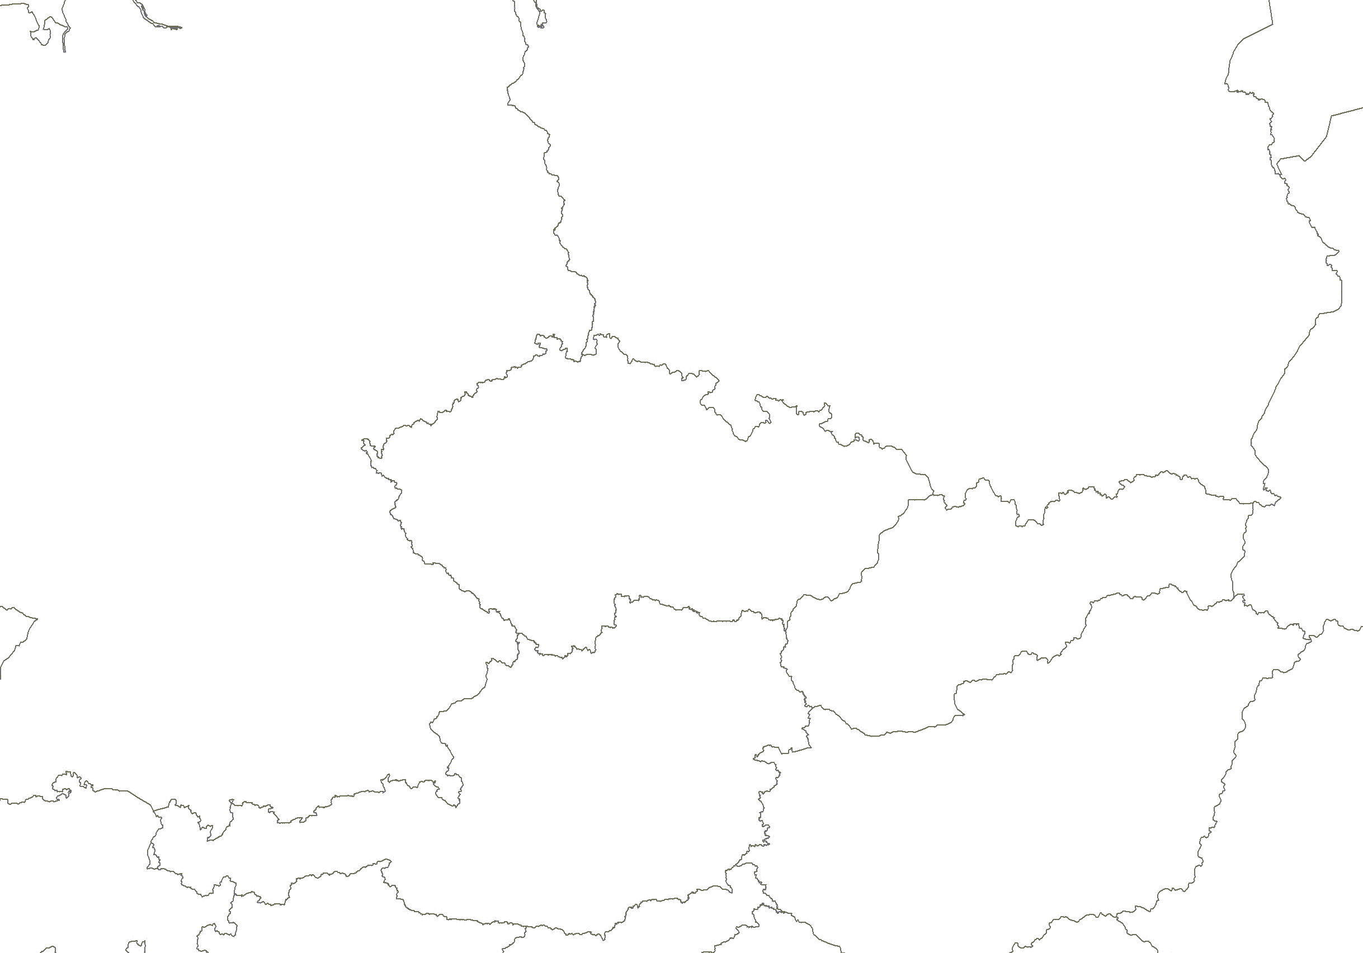
CZK billion FOB/CIF (current prices)
Česká republika

Czech Republic
Polsko

Poland
Vývoz
Exports

186,0

Dovoz
Imports

193,4
Německo

Germany
Vývoz
Exports

961,4

Dovoz
Imports

694,2

Vývoz
Exports

141,4

Dovoz

Imports

88,2

Vývoz
Exports

274,0

Dovoz
Imports

164,5

Rakousko

Austria
Slovensko

Slovakia
Celkový vývoz a dovoz
Total Exports and Imports

3 062,8 2 752,0

